P1563 玩具谜题

题目描述
小南有一套可爱的玩具小人, 它们各有不同的职业。
有一天, 这些玩具小人把小南的眼镜藏了起来。 小南发现玩具小人们围成了一个圈,它们有的面朝圈内,有的面朝圈外。如下图:
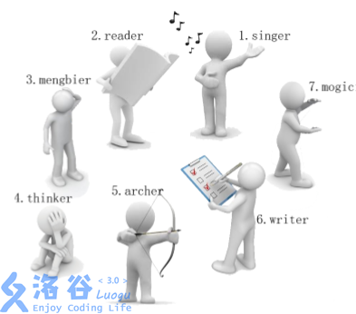
这时singer告诉小南一个谜題: “眼镜藏在我左数第3个玩具小人的右数第1个玩具小人的左数第2个玩具小人那里。 ”
小南发现, 这个谜题中玩具小人的朝向非常关键, 因为朝内和朝外的玩具小人的左右方向是相反的: 面朝圈内的玩具小人, 它的左边是顺时针方向, 右边是逆时针方向; 而面向圈外的玩具小人, 它的左边是逆时针方向, 右边是顺时针方向。
小南一边艰难地辨认着玩具小人, 一边数着:
singer朝内, 左数第3个是archer。
archer朝外,右数第1个是thinker。
thinker朝外, 左数第2个是writer。
所以眼镜藏在writer这里!
虽然成功找回了眼镜, 但小南并没有放心。 如果下次有更多的玩具小人藏他的眼镜, 或是谜題的长度更长, 他可能就无法找到眼镜了 。 所以小南希望你写程序帮他解决类似的谜題。 这样的谜題具体可以描述为:
有 n个玩具小人围成一圈, 已知它们的职业和朝向。现在第1个玩具小人告诉小南一个包含 m条指令的谜題, 其中第 z条指令形如“左数/右数第 s,个玩具小人”。 你需要输出依次数完这些指令后,到达的玩具小人的职业。

输入输出格式
输入格式：
输入的第一行包含西个正整数 n,m, 表示玩具小人的个数和指令的条数。
接下来 n行, 每行包含一个整数和一个字符串, 以逆时针为顺序给出每个玩具小人的朝向和职业。其中0表示朝向圈内, 1表示朝向圈外。保证不会出现其他的数。字符串长度不超过10且仅由小写字母构成, 字符串不为空, 并且字符串两两不同。 整数和字符串之问用一个空格隔开。
接下来 m行,其中第 z行包含两个整数 a,,s,,表示第 z条指令。若 a,= 0,表示向左数 s,个人;若a,= 1 ,表示向右数 s,个人。保证a,不会出现其他的数, 1≤ s,<n 。
输出格式：
输出一个字符串, 表示从第一个读入的小人开始, 依次数完 m条指令后到达的小人的职业。

输入输出样例
输入样例#1：
7 3
0 singer
0 reader
0 mengbier
1 thinker
1 archer
0 writer
1 mogician
0 3
1 1
0 2
输出样例#1：
writer
输入样例#2：
10 10
1 C
0 r
0 P
1 d
1 e
1 m
1 t
1 y
1 u
0 V
1 7
1 1
1 4
0 5
0 3
0 1
1 6
1 2
0 8
0 4
输出样例#2：
y

说明
【样例1说明】
这组数据就是【题目描述】 中提到的例子。
【子任务】
子任务会给出部分测试数据的特点。 如果你在解决题目中遇到了困难, 可以尝试只解决一部分测试数据。
每个测试点的数据规模及特点如下表:
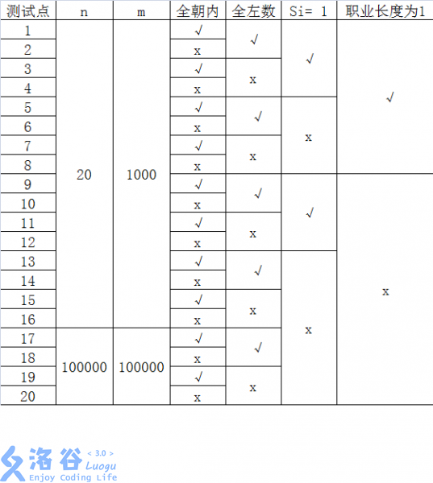
其中一些简写的列意义如下:
• 全朝内: 若为“√”, 表示该测试点保证所有的玩具小人都朝向圈内;
全左数:若为“√”,表示该测试点保证所有的指令都向左数,即对任意的
1≤z≤m, ai=0;
s,= 1:若为“√”,表示该测试点保证所有的指令都只数1个,即对任意的
1≤z≤m, si=1;
职业长度为1 :若为“√”,表示该测试点保证所有玩具小人的职业一定是一个
长度为1的字符串。

